CAHIER DES CHARGES DE RETROCESSION

Local Commercial 147 rue Lafayette – 76100 ROUEN

- Contexte

Avec plus de 2 500 établissements et près de 10 000 emplois, le commerce et l’artisanat rouennais constituent des moteurs majeurs de l’économie locale.

L’offre commerciale rouennaise se caractérise par un tissu riche et varié de commerces de proximité qui concourent à l’animation et à l’attractivité de la ville et de ses différents quartiers.

Certains quartiers commerçants font cependant face à des difficultés croissantes en matière de diversité commerciale.

Face à ce constat, la Ville de Rouen a souhaité mettre en place une politique volontariste pour mieux observer, réguler et maîtriser les implantations commerciales en se dotant d’un outil opérationnel fondé sur le droit de préemption commercial.

Cet outil, instauré par la loi du 2 août 2005, permet aux communes d’intervenir pour le maintien de la diversité des activités commerciales et artisanales, de lutter contre la transformation des locaux commerciaux en bureaux, logements ou services tertiaires et de faciliter l’installation de nouveaux commerçants et artisans dans les secteurs urbains fragilisés.

- Droit de Préemption sur les fonds de commerce, les baux commerciaux et les baux artisanaux

L'article 58 de la loi n° 2005-882 du 2 août 2005 en faveur des petites et moyennes entreprises (dite loi PME), complété par le décret n° 2007-1827 du 26 décembre 2007 relatif au droit de préemption, définit les conditions d’intervention des communes dans les transactions de fonds artisanaux, de fonds de commerce ou de bail commercial lorsque la sauvegarde de la diversité commerciale est menacée.

Par délibération du 22 novembre 2021, rendue exécutoire par le préfet le 29 novembre 2021, le conseil municipal a mis en place un périmètre de sauvegarde du commerce et de l’artisanat, et établi pour la commune un droit de préemption sur les fonds de commerce, baux commerciaux et baux artisanaux.

- Délimitation de périmètres de sauvegarde du commerce et de l’artisanat

Le conseil municipal a approuvé les périmètres de sauvegarde du commerce et de l’artisanat suivants :
- Lafayette / Saint-Sever / Boulevard d’Orléans :
  - Rue Lafayette : N° 26 au N° 147
  - Allée Marcel Dupré : N° 2 au N°10
  - Rue de Lessard : N° 98 au N°141

  - Rue Saint-Sever : N° 35 au N° 178
  - Place des Emmurées : N° 2 à N° 12
  - Rue François Arago : N° 5 à N° 17

  - Boulevard d’Orléans : N° 8 à N° 70

- Lombardie / Châtelet / Les Sapins :
  - Lombardie :
    - Rue Galilée N° 12 au N° 26
  - Châtelet :
    - Place Alfred de Musset N° 2 à N° 41
    - Rue Joachim du Bellay N° 11
  - Les Sapins :
    - Rue Jean Texcier N° 72
    - Rue Albert Dupuis N° 32 à N° 161

- République / Alsace-Lorraine / Général Leclerc :
  - Rue de la République N° 1 à N°100
  - Rue Alsace-Lorraine N° 1 à N° 42
  - Rue Général Leclerc N° 1 à N° 44

A l’intérieur de ces périmètres, le conseil municipal a instauré un droit de préemption sur les fonds de commerce, les baux commerciaux et les fonds artisanaux et a autorisé M. le Maire ou l’élu.e délégué.e à exercer ce droit de préemption commercial au nom de la Ville de Rouen.

- Déclaration de cession du fonds de commerce situé 147 rue lafayette – 76100 Rouen

Par déclaration d’intention d’aliéner, réceptionnée en mairie le 20 octobre 2023, complétée le 6 décembre 2023, la Ville de Rouen a été informée de la cession d’un fonds de commerce portant sur une activité de vente de produits cosmétiques et capillaires, mèches, coiffure, situé 147 rue Lafayette à Rouen. Le local attaché à ce fonds de commerce est compris dans le périmètre du droit de préemption commerciale sur les fonds de commerce, baux commerciaux et baux artisanaux.

Par décision du Maire en date du 2 février 2024, rendue exécutoire ce même jour, la Ville de Rouen a exercé son droit de préemption pour le fonds de commerce situé 147 rue Lafayette à Rouen, représentée par Mme Sophie NVOMO MOKUY.

L’acquisition du bien dont il s’agit a été régularisée par un acte authentique le 15 avril 2024 qui sera dressé par Maître Fanny FARGES-DUJARDIN, notaire à Rouen (76). Cette vente se fera au prix et conditions contenues dans la déclaration d’intention d’aliéner, soient DIX MILLE EUROS (10 000€). Ce prix se décompose comme suit :
- Eléments incorporels (droit au bail…) : NEUF MILLE EUROS (9 000€)
- Matériel commercial et matériel d’exploitation : MILLE EUROS (1 000€)

- Descriptif du bien à céder

Le fonds de commerce préempté correspondant à une activité surreprésentée dans cette rue, la Ville de Rouen a fait le choix de ne rétrocéder que le seul droit au bail afin d’encourager la diversité commerciale.

  - Le bail commercial

Le bail commercial en vigueur du local situé 147 rue Lafayette à Rouen a été conclu le 31 juillet 2019 pour une durée de 9 ans à effet du 1er août 2019, soit jusqu’au 31 juillet 2028.

  - Le montant du loyer

Le loyer annuel HT/HC s’élève à VINGT ET UN MILLE TROIS CENT TRENTE TROIS EUROS ET TRENTE SIX CENTIMES (21 333,36€) conformément aux informations fournies dans le compromis de vente, auquel s’ajouteront (montants annuels prévisionnels) :
- 900€ de Provisions sur charges
- 1 718,04€ de Provisions Taxe Foncière
- 266,64€ CRL

Un dépôt de garantie d’un montant de 4 500€ sera exigé à la signature du bail.
Ce loyer est révisable en fonction de la variation de l’indice des loyers commerciaux. La dernière révision a eu lieu le 1er août 2025 et la prochaine aura lieu le 1er août 2026.

  - Le montant de la cession du droit au bail

Le bail commercial sera rétrocédé pour un montant de NEUF MILLE EUROS (9 000€) hors frais de notaire. Les frais de notaire seront à la charge de l’acquéreur.

  - Ancienne activité

Le cédant exerçait, jusqu’en avril 2024, dans les locaux objet du droit au bail cédé les activités de vente de produits cosmétiques et capillaires, mèches, coiffure.

  - Activité autorisée pour le cessionnaire

Le bail actuel prévoit une activité de « coiffure, spécialités de traitements de tresses africaines et vente de produits cosmétiques – import-export, à l’exclusion de toute autre activité».

La rétrocession du bail commercial vise à préserver une offre commerciale suffisamment diversifiée et à permettre l’implantation d’une activité commerciale et/ou artisanale. Aussi, les candidats à la reprise du bail pourront proposer dans les locaux objet du bail cédé l’exercice des activités suivantes : tout commerce sauf restauration. Ils devront néanmoins poursuivre les objectifs liés à la préservation de l’équilibre, de l’attractivité et de la diversité de l’offre commerciale de proximité dans ce secteur. A ce sujet, se reporter au 7.1.

En fonction de l’activité commerciale retenue, un avenant au bail commercial sera conclu. Celui-ci nécessitera l’accord du bailleur.

  - Disponibilité des lieux
Les locaux sont disponibles immédiatement.

  - Etat des lieux
Le repreneur prendra les lieux dans l’état dans lequel ils se trouvent lors de la rétrocession du droit au bail, sans pouvoir exiger de travaux de la part du vendeur.
L’ensemble des travaux de remise en état, de mise aux normes et d’adaptation au commerce envisagé seront à la charge du repreneur.

- Descriptif du local

  - La localisation du bien
Le local est situé sur la rue Lafayette, juste en face de la place Saint-Sever. La rue Lafayette est une rue passante (10 000 piétons par jour) qui bénéficie d’une excellente desserte en transport en commun (3 lignes de bus dont 2 Fast s’arrête à moins de 50m du commerce). La place Saint-Sever bénéficie d’animations régulières destinées aux familles : Refuge givré, Rue aux enfants…

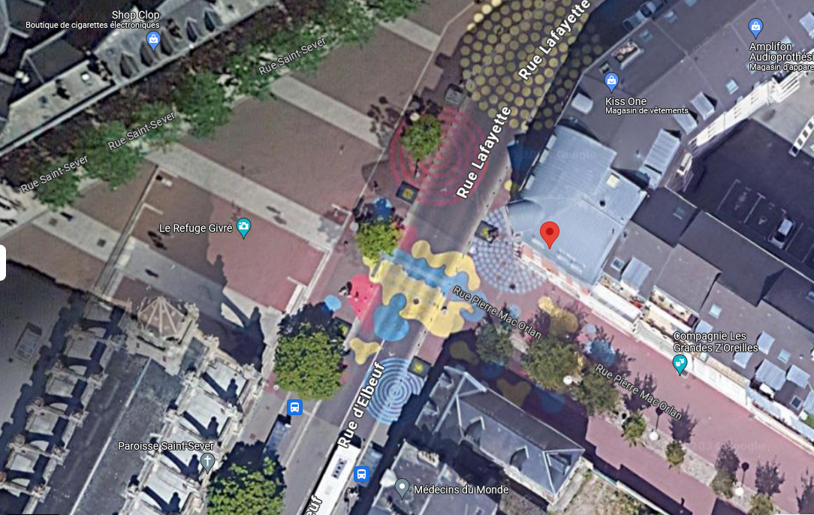
Situation du bien

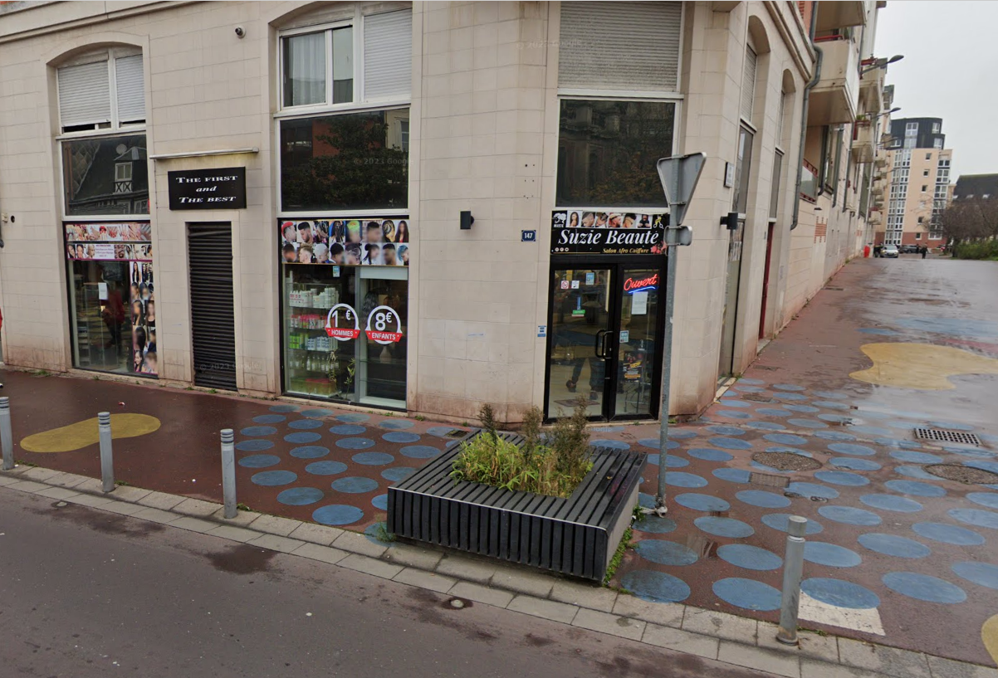
Devanture

  - Surface du local

Le local est situé au rez-de-chaussée d’un immeuble sis au 147 rue Lafayette à Rouen (76100) dans un ensemble immobilier dénommé « L’Orée du Parvis ». D’une superficie de 78.02m², le local est situé en angle et est composé de trois lots.

  - Les lots qui composent le local

- Lot n°201 et 202 : un local professionnel ou de commerce situé au rez de chaussée du bâtiment B, à l’angle des rues Lafayette et Pierre Mac Orlan.
Et les quarante-cinq/dix millièmes (45/10 000ème) des parties communes générales pour le lot 201
Et les quarante-cinq/dix millièmes (45/10 000ème) des parties communes générales pour le lot 202

- Lot n°206 : une place de stationnement dans un box fermé situé au rez de chaussée du bâtiment B, identifié par le numéro 206.
Et les quatre/dix millièmes (4/10 000ème) des parties communes générales

Ces différents lots comprennent :
- Deux façades vitrées
- Une grande pièce de vente d’environ 75m²
- Un réduit avec évier
- Un WC avec lave-main

- Procédure de rétrocession

La procédure de rétrocession s’applique conformément aux articles R214-11 à R214-17 du code de l’urbanisme.

Le cahier des charges de rétrocession a été approuvé par délibération du Conseil Municipal du 18 décembre 2025.

Le Maire publie par voie d’affichage en Mairie pendant une durée de 15 jours un avis de rétrocession comportant un appel à candidatures, la description du bail commercial, le prix proposé et mentionne la possibilité de consulter le cahier des charges en mairie de Rouen. La Ville de Rouen procèdera par ailleurs à la publicité nécessaire du cahier des charges de rétrocession sur divers supports tels que journaux d’annonces légales, sites internet, presse locale.

La décision du choix du ou des repreneurs s’effectuera selon les dispositions de l’article R214-14 du code de l’urbanisme : « la rétrocession est autorisée par délibération du Conseil Municipal indiquant les conditions de la rétrocession et les raisons du choix du cessionnaire ».

La rétrocession du présent fonds sera subordonnée à l’accord préalable du bailleur et à l’approbation du Conseil municipal de Rouen.
« Le titulaire du droit de préemption recueille l'accord préalable du bailleur sur le projet d'acte accompagné du cahier des charges qu'il lui a transmis par lettre recommandée avec demande d'avis de réception. »
Si le bailleur entend s'opposer au projet de rétrocession, il saisit, selon la procédure accélérée au fond, le président du tribunal judiciaire du lieu de situation de l'immeuble dont dépendent les lieux loués pour faire valider son opposition à la rétrocession. A défaut d'avoir notifié au titulaire du droit de préemption, dans le délai de deux mois suivant la réception du projet d'acte, la saisine motivée de la juridiction, le bailleur est réputé avoir donné son accord à la rétrocession.
« Le délai imparti au titulaire du droit de préemption pour procéder à la rétrocession est suspendu à compter de la notification du projet d'acte au bailleur jusqu'au recueil de l'accord du bailleur ou, à défaut d'accord, pendant la durée de la procédure jusqu'à l'intervention d'une décision juridictionnelle devenue définitive. La cession ne peut intervenir avant le terme de cette procédure, sauf accord exprès du bailleur » (article R214-13).
L’approbation du bailleur et du Conseil municipal seront notifiés au repreneur par courrier.
Par ailleurs, « dans le mois suivant la signature de l’acte de rétrocession, le Maire procède à l’affichage en mairie, pendant une durée de quinze jours, d’un avis comportant la désignation sommaire du fonds, du bail ou du terrain rétrocédé, le nom et la qualité du cessionnaire, ainsi que les conditions financières de l’opération » (article R214-15).

La cession du droit au bail se fera devant Maître Fanny FARGES-DUJARDIN, notaire à Rouen, selon les conditions financières énoncées ci-dessus. Les frais d’acte seront à la charge du preneur.

En cas de renonciation du candidat à l’acquisition du droit au bail acté préalablement par délibération, ce dernier s’exposera à des sanctions financières auprès du notaire saisi pour la rédaction de l’acte définitif de vente du droit au bail.

  - Conditions de la cession

Conformément à la décision du Maire du 2 février 2024, la rétrocession du bail commercial vise à préserver une offre commerciale suffisamment diversifiée et à permettre l’implantation d’une activité commerciale et/ou artisanale.

En effet, il a été constaté sur ce secteur commercial un développement et une surreprésentation de certains secteurs d’activité (restauration rapide, services de type « barber shop » ou coiffure ethnique notamment) au détriment des commerces de détail. Aussi, la décision de préemption a été motivée par des objectifs liés à la préservation de l’équilibre, de l’attractivité et de la diversité de l’offre commerciale de proximité dans ce secteur géographique.

Par conséquent, le local, objet de la cession sera destiné à accueillir une activité de nature à contribuer à l’animation du quartier et répondre aux besoins des consommateurs. Dans le cadre de la reprise de ce droit au bail commercial, une activité professionnelle permettant d’apporter une réelle plus-value au potentiel commercial du quartier, pertinente et cohérente avec la vocation d’un pôle commercial de proximité pourra être proposée, sous réserve de l’accord du bailleur.

Le cahier des charges de rétrocession est consultable au service Commerce de la mairie de Rouen.

  - Dossier de candidatures

Chaque candidat à la rétrocession du bail adresse son offre comportant les éléments suivants :

- Une lettre de motivation expliquant les intentions et les objectifs du candidat
- Un dossier de présentation de l’activité commerciale avec notamment :
  - La description de l’activité commerciale
  - Un plan de financement prévisionnel intégrant notamment les frais occasionnés par la reprise du droit au bail et les investissements liés aux éventuels travaux d’aménagement de boutique
- Le détail du projet d’activité commerciale comportant les visuels des aménagements extérieurs (enseignes, devanture) et intérieurs du local
- Un engagement financier sous forme d’attestation bancaire justifiant de la capacité du candidat à investir dans le projet (rachat de droit au bail, plan de financement, étude de marché…)
- Le CV du ou des repreneurs
- Les justificatifs suivants :
  - Immatriculation au répertoire des métiers ou au registre du commerce et des sociétés ou, lorsqu’elles sont établies dans un autre Etat Membre de l’Union Européenne, un titre équivalent leur conférant ou leur reconnaissant la qualité de commerçant ou d’artisan
  - Statuts de la société
  - Copie de la carte d’identité du gérant (ou carte de séjour)
  - Justificatif de domicile de moins de 3 mois
- Tout autre document que le candidat jugera utile en rapport avec le projet

  - Dépôt du dossier de candidature

Les dossiers de candidature devront parvenir à la mairie de Rouen au plus tard le mercredi 25 mars 2026 à 14h00 et être adressés simultanément par mail à l’adresse dele.commerce@rouen.fr et par courrier à :

Monsieur le Maire de Rouen
Direction de l’Economie Locale et de l’Evènementiel - Service Commerce, Economie et ESS
2, place du Général de Gaulle – CS 31 402
76037 ROUEN Cedex

  - Informations et prise de rendez-vous pour la visite du local

Les visites du local seront organisées sur rendez-vous auprès du service Commerce, Economie et ESS au 06 19 82 28 18 ou 06 74 99 11 85.

  - Critères de sélection

Le dossier devra permettre à la collectivité d’apprécier la pertinence du choix d’implantation commerciale eu égard aux objectifs de diversité et de qualité, ainsi que la solidité et la pérennité économique du ou des candidats. A ce titre et après examen du dossier de candidature, le choix du repreneur sera déterminé selon les critères et pondérations suivants :

- Qualité et pertinence du projet commercial (40%)
- Adéquation entre le projet et les besoins des habitants du quartier
- Renforcement de la diversité commerciale et offre de proximité
- Qualité des aménagements intérieurs et extérieurs
- Profil du ou des candidats (30%)
- Qualités professionnelles du ou des candidats
- Expériences de gestion
- Motivation
- Viabilité économique du projet (30%)
- Analyse du prévisionnel
- Solidité financière et financement
- Création d’emplois

  - Cas particulier

Plusieurs candidats ont la possibilité de présenter un projet global partagé. Dans ce cas, le projet fera apparaitre l’entité juridique pressentie pour le portage de l’ensemble. Le dossier de candidature devra donc être présenté au nom de l’entité juridique regroupant l’ensemble des participants.

Pour toute question ou renseignement au sujet de ce cahier des charges, vous pouvez vous adresser au service Commerce, Economie, ESS au 06 19 82 28 18 ou 06 74 99 11 85.

